Τι γνωρίζεις για τη Μεγάλη Εβδομάδα;
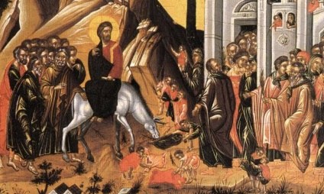
- Η Μεγάλη Εβδομάδα αρχίζει από
Α. Την Κυριακή των Βαΐων
Β. Την Κυριακή της Αποκριάς
Γ. Την Κυριακή του Θωμά

- Τη Μεγάλη Εβδομάδα συνηθίζεται να σκεπάζουν τις εικόνες με
Α. Άσπρα υφάσματα
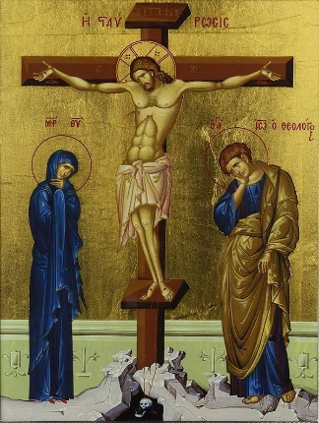
Β. Γκρίζα
Γ. Μαύρα

- Στεφάνωσαν με αυτό τον Χριστό
Α. Χρυσό στεφάνι
Β. Αγκάθινο στεφάνι
Γ. Αργυρό στεφάνι

- Σε ποιον μαθητή είπε ο Χριστός ότι θα τον αρνηθεί τρεις φορές;
Α. Πέτρο
Β. Ιούδα
Γ. Θωμά

- Μετά τον Μυστικό Δείπνο οι μαθητές ανέβηκαν στο
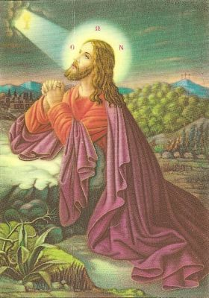
Α. Όρος των Ελαιών
Β. Όρος Σινά
Γ. Όρος Αραράτ

- Τα μεσάνυχτα του μεγάλου Σαββάτου ψάλλεται
Α. Ο Μεγάλος Λόγος
Β. Ο Καλός Λόγος
Γ. Ο Σωστός Λόγος

- Το Πάσχα γιορτάζουμε
Α. Την ανάληψη του Χριστού
Β. Την ταφή του Χριστού
Γ. Την ανάσταση του Χριστού

- Η ακολουθία του Νιπτήρος θυμίζει
Α. Την προδοσία από τον Ιούδα
Β. Το πλύσιμο των ποδιών των μαθητών από τον Χριστό
Γ. Την αποκαθήλωση του Χριστού από τον σταυρό

- Το βράδυ της Μεγάλης Παρασκευής γίνεται στις εκκλησίες
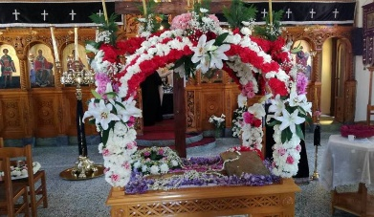
Α. Η μεταφορά του Επιταφίου
Β. Η αναφορά του Επιταφίου
Γ. Η περιφορά του Επιταφίου

- Την Κυριακή των Βαΐων είναι έθιμο στην Κύπρο να παίρνουμε στην εκκλησία
Α. Κλαδάκια ελιάς
Β. Κλαδάκια βασιλικού
Γ. Λουλούδια

- Τη Μεγάλη Παρασκευή ψάλλονται στις εκκλησίες
Α. Ύμνοι δοξαστικοί
Β. Ικεσίες
Γ. Τα εγκώμια

Αν απάντησες σωστά σε πάνω από 8 ερωτήσεις είσαι πάρα πολύ καλός/ή!!!!!

Ζωγράφισε στον κενό χώρο τον δικό σου όμορφο επιτάφιο
ΣΩΣΤΕΣ ΑΠΑΝΤΗΣΕΙΣ: 1Α, 2Γ , 3Β, 4Α, 5Α, 6Β, 7Γ, 8Β, 9Γ, 10Α, 11Γ

